|  |  |  |  |  |
| --- | --- | --- | --- | --- |
| **Onderzoeksverslag** | | | | |
| **Schoolvak** | ***NASK***    ***Koll*** | | |  |
| **Niveau en leerjaar** | 3TGL | | | |
| **soort toets:** **PO** |  | **Natuurkunde in Beweging** | | |
| **maximale tijd:** | 150 minuten | |  | |
| **te behalen punten:** | 33 | | | |
| **weging voor rapport:** | 2 | |  | |
| **normering:** | Je hebt een 5,5 als je 55% goed hebt. | | | |
|  |  | | | |

Overal waar () staan vul je je eigen tekst, foto, grafiek of tabel in.



# Opdracht 1 **Vooronderzoek**

(10p) Schrijf hieronder het verslag van jouw vooronderzoek in minimaal 150 woorden.

**()**

**Ik heb de strava app gebruikt om van school naar huis te fietsen. Heb er niet heel lang over gedaan**

# Opdracht 2 **Bewegingsonderzoek**

(8p) Maak hieronder een totaaloverzicht in Excel van alle meetgegevens

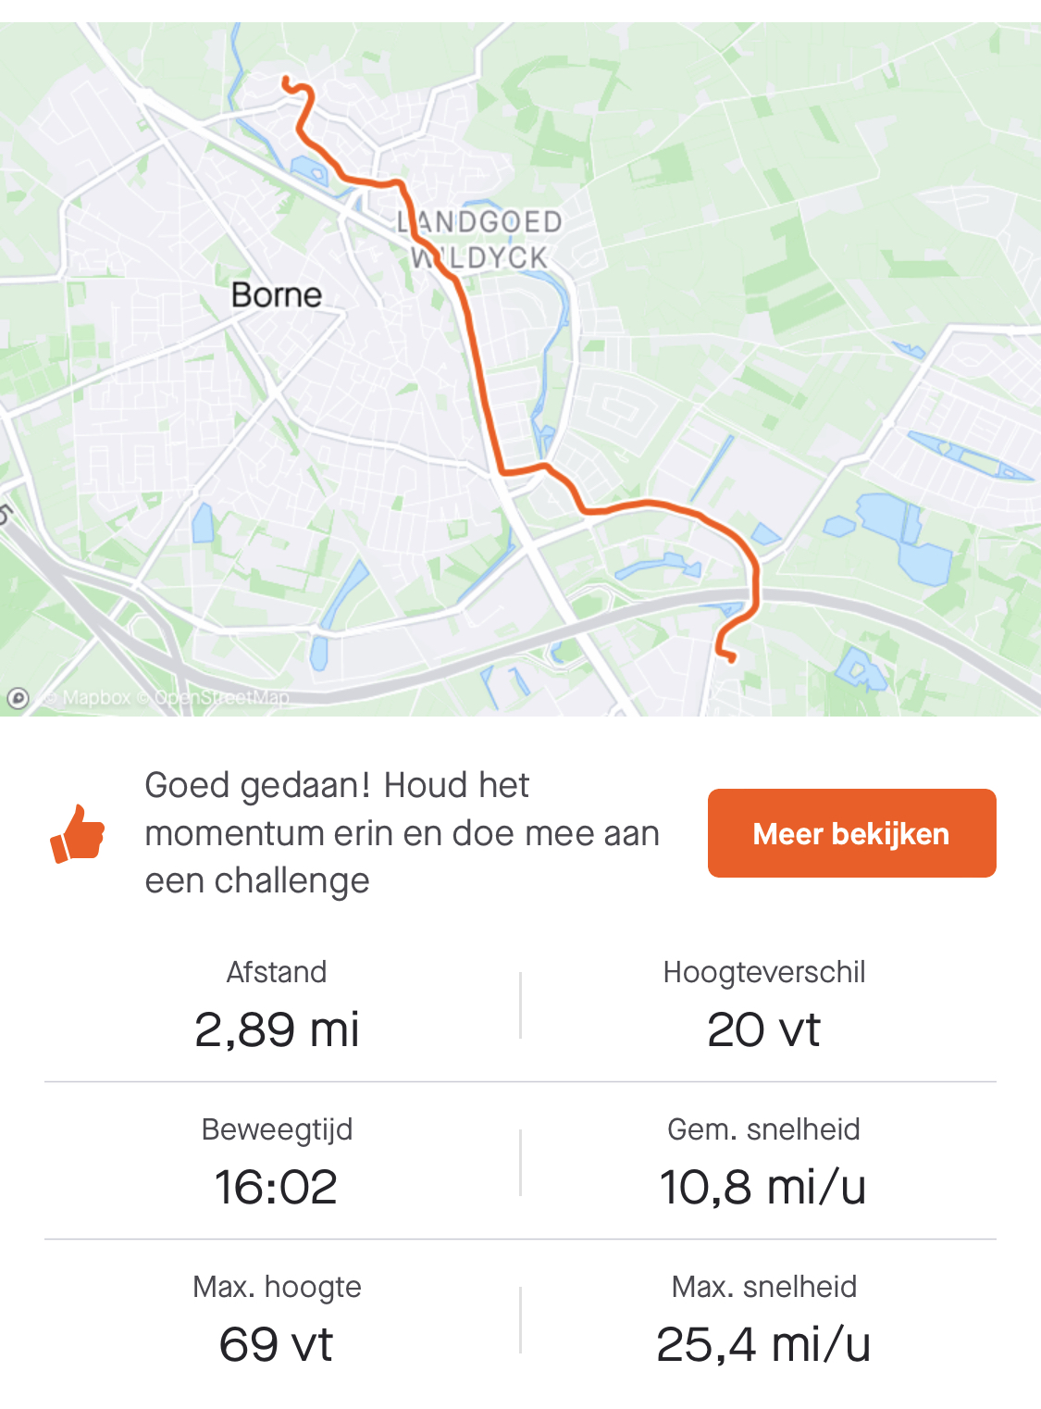

# Opdracht 3 **Onderzoeksverslag**

(1p) **Titelbladgegevens:**

Titel van de proef: ()  
Naam: (Bas leferink)  
Samengewerkt met: (niemand)  
Klas: (3kpie1)  
Datum: (25-3-2022)

(1p) **Onderzoeksvraag:** ()

(1p) **Benodigdheden:**

|  |  |
| --- | --- |
| Materialen: | Stoffen: |
| ()computer | () |

(2p) **Foto van de opstelling:** (we stonden in een rijtje)

(4p) **Uitvoering van de proef:** (er was iemand bij 0 meter aan het staan en hij zij start en dan moest de gene op de fiets zo snel mogelijk naar de andere kant komen naar de 100 meter)

**Resultaten:**Voor het verwerken van de meetgegevens gebruik je Excel

(2p) Tabel: (

|  |  |  |  |  |  |  |  |  |  |
| --- | --- | --- | --- | --- | --- | --- | --- | --- | --- |
| afstand | rolstoel1 | roelstoel2 | fiets1 | fiets2 | hardlopen1 | hardlopen2 | wandelen1 | wandelen2 |  |
| 0 | 0 | 0 | 0 | 0 | 0 | 0 | 0 | 0 |  |
| 10 | 3,71 | 3,29 | 2,63 | 2,71 | 2,36 | 1,91 | 7,52 | 7,74 |  |
| 20 | 5,25 | 5,46 | 4,26 | 3,93 | 4,26 | 3,58 | 14,06 | 15,79 |  |
| 30 | 9,49 | 7,82 | 5,52 | 5,29 | 6,56 | 5,07 | 20,76 | 20,70 |  |
| 40 | 10,70 | 9,34 | 6,86 | 6,19 | 7,56 | 5,97 | 20,22 | 31,97 |  |
| 50 | 12,65 | 12,24 | 7,80 | 7,80 | 8,89 | 7,48 | 35,29 | 39,23 |  |
| 60 | 16,11 | 13,81 | 6,17 | 8,97 | 10,43 | 8,91 | 42,75 | 39,31 |  |
| 70 | 18,55 | 16,26 | 10,61 | 10,64 | 11,35 | 10,51 | 49,85 | 43,99 |  |
| 80 | 20,82 | 18,51 | 11,97 | 11,28 | 12,70 | 11,51 | 56,83 | 51,16 |  |
| 90 | 23,80 | 20,70 | 12,83 | 12,63 | 14,52 | 12,21 | 64,00 | 70,00 |  |
| 100 | 26,86 | 22,86 | 13,67 | 13,70 | 15,11 | 14,59 | 71,82 | 75,35 |  |
|  | 3,7230082 | 4,3744532 | 7,315289 | 7,2992701 | 6,6181337 | 6,8540096 | 1,3923698 | 1,32714 |  |
|  | 4km/h | 4km/h | 4km/h | 4km/h | 4km/h | 4km/h | 4km/h | 4km/h |  |

)

(2p) Grafiek: (

|  |  |  |  |  |  |  |  |  |  |
| --- | --- | --- | --- | --- | --- | --- | --- | --- | --- |
|  | 3,7230082 | 4,3744532 | 7,315289 | 7,2992701 | 6,6181337 | 6,8540096 | 1,3923698 | 1,32714 |  |
|  | 4km/h | 4km/h | 4km/h | 4km/h | 4km/h | 4km/h | 4km/h | 4km/h |  |

(2p) **Conclusie:** (je bent sneller met de fiets)